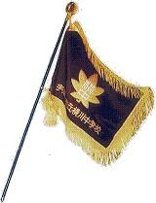

横川中学校だより 　第６号　令和６年１１月

**～ともに学ばん ともに磨かん ともに進まん～**

１１月に入りようやく暑さもひと段落してきましたが、皆様、いかがお過ごしでしょうか。

中学校では運動部の県新人大会が終了しました。たくさんの部が出場し、活躍しました。また、学校では、たくさんの行事が実施され、生徒たちが活躍しています。

保護者、地域の皆様におかれましては今後とも本校の教育活動にご協力いただけますようお願いいたします。

県新人体育大会

　県大会にはじめて出場する選手も多かったですが、よく頑張りました。結果は以下のとおりです。

（水泳）　　　　　　　　　　４名出場（男子３女子１）　100ｍ平泳　第２位、第６位　同200ｍ　第３位、第５位

（陸上競技）　　　　　　　　３名出場（男子２女子１）２年女子砲丸投　第２位、　１年女子100ｍＨ　第８位

（テニス【硬式】） 　　　　　男子ダブルス　優勝、　女子シングルス　優勝、　男子シングルス　２位、３位

（男子バスケットボール）　　第５位

（女子剣道）　　　　　　　　団体戦　第４位　　個人戦　３名出場

（男子卓球）　　　　　　　　団体戦　２回戦進出　　　個人戦　４名出場

（女子卓球）　　　　　　　　個人戦　４名出場

（男子バレーボール）　　　　１回戦敗退

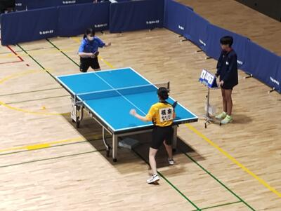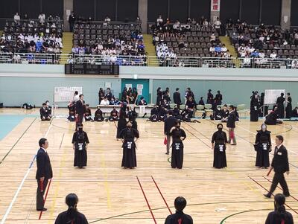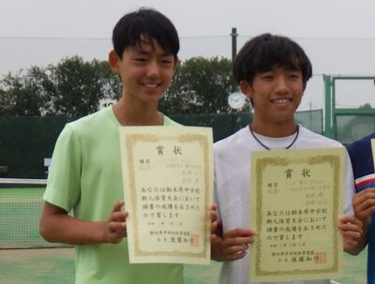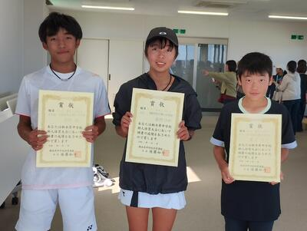

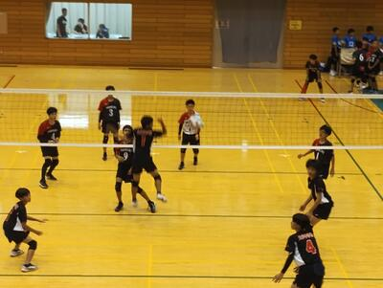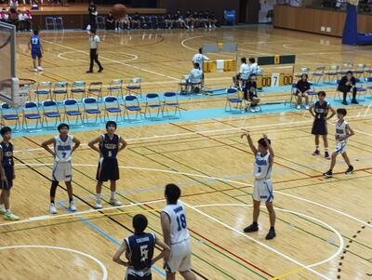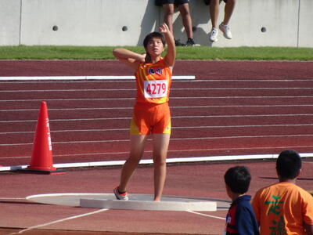



教 育 実 習 生

研 究 授 業

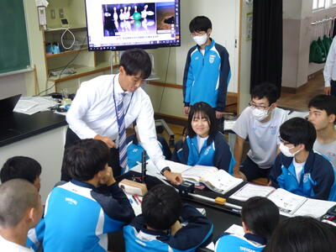

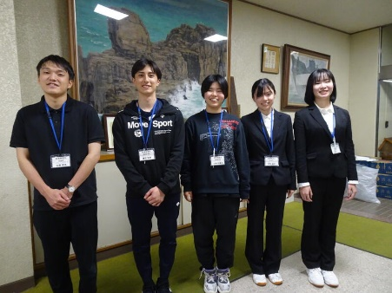

10/28日(月)、教師の授業力を高めるため、３年４組で理科の研究授業を行いました。「仕事とエネルギー」という単元で、生徒たちはグループで相談したり試行錯誤したりして実験に取り組み、速さや質量がエネルギーの大きさに影響を及ぼすことを学習しました。

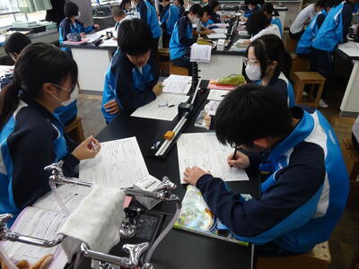

10/21(月)から本校卒業生を含む教育実習生５名が来ています。

宇河地区駅伝大会

　10/22(火)、県総合運動公園で地区駅伝大会が行われました。有志による参加でしたが、一生懸命走ってタスキをつなぐ姿に感動しました。

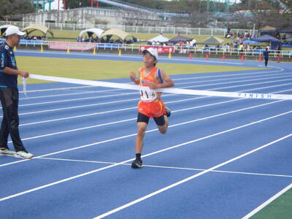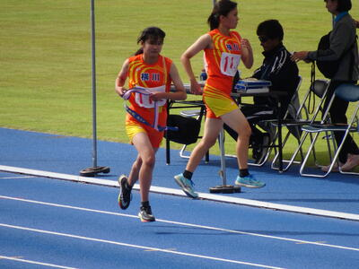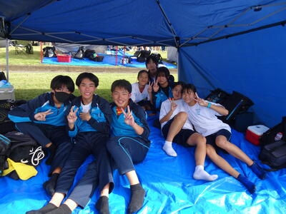

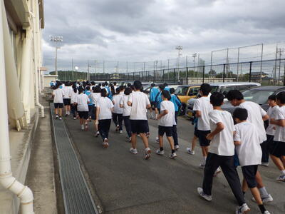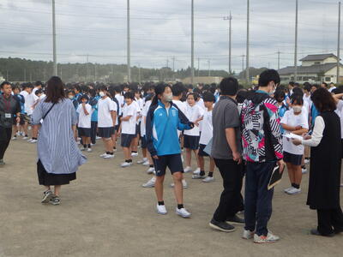

避難訓練

10/22(火)、今年２回目の避難訓練を行いました。今回は訓練の実施を事前に知らせずに行いました。生徒たちは教師の指示に従い、素早く非難することができていました。

ボランティア活動

　たくさんの生徒たちが地域の行事に運営ボランティアとして参加しました。

（コスモス祭り）10/20(日)　　　　　　　　　　　　　　　　　　　（横川地区体育祭）10/13(日)

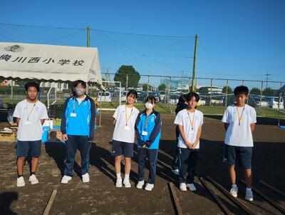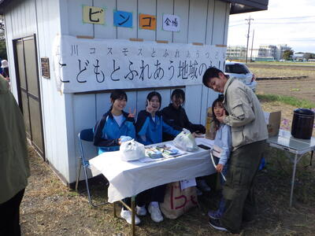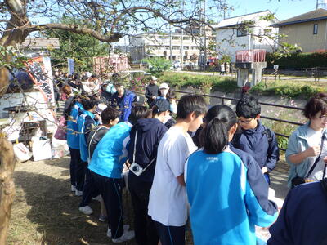

　　　　　　　　　　　　　 （横川ふれあいまつり）11/3(日)

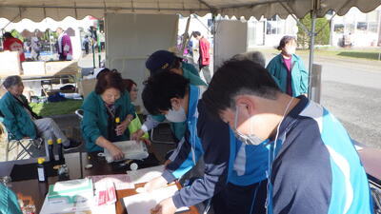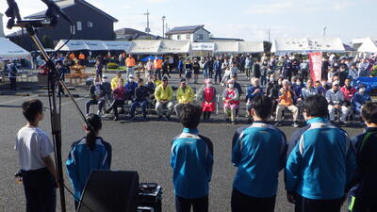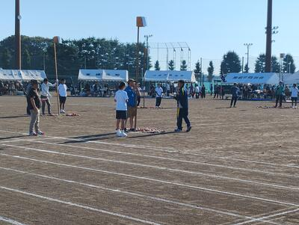



横川中学校ホームページにも写真が掲載されておりますので、ぜひご覧ください。